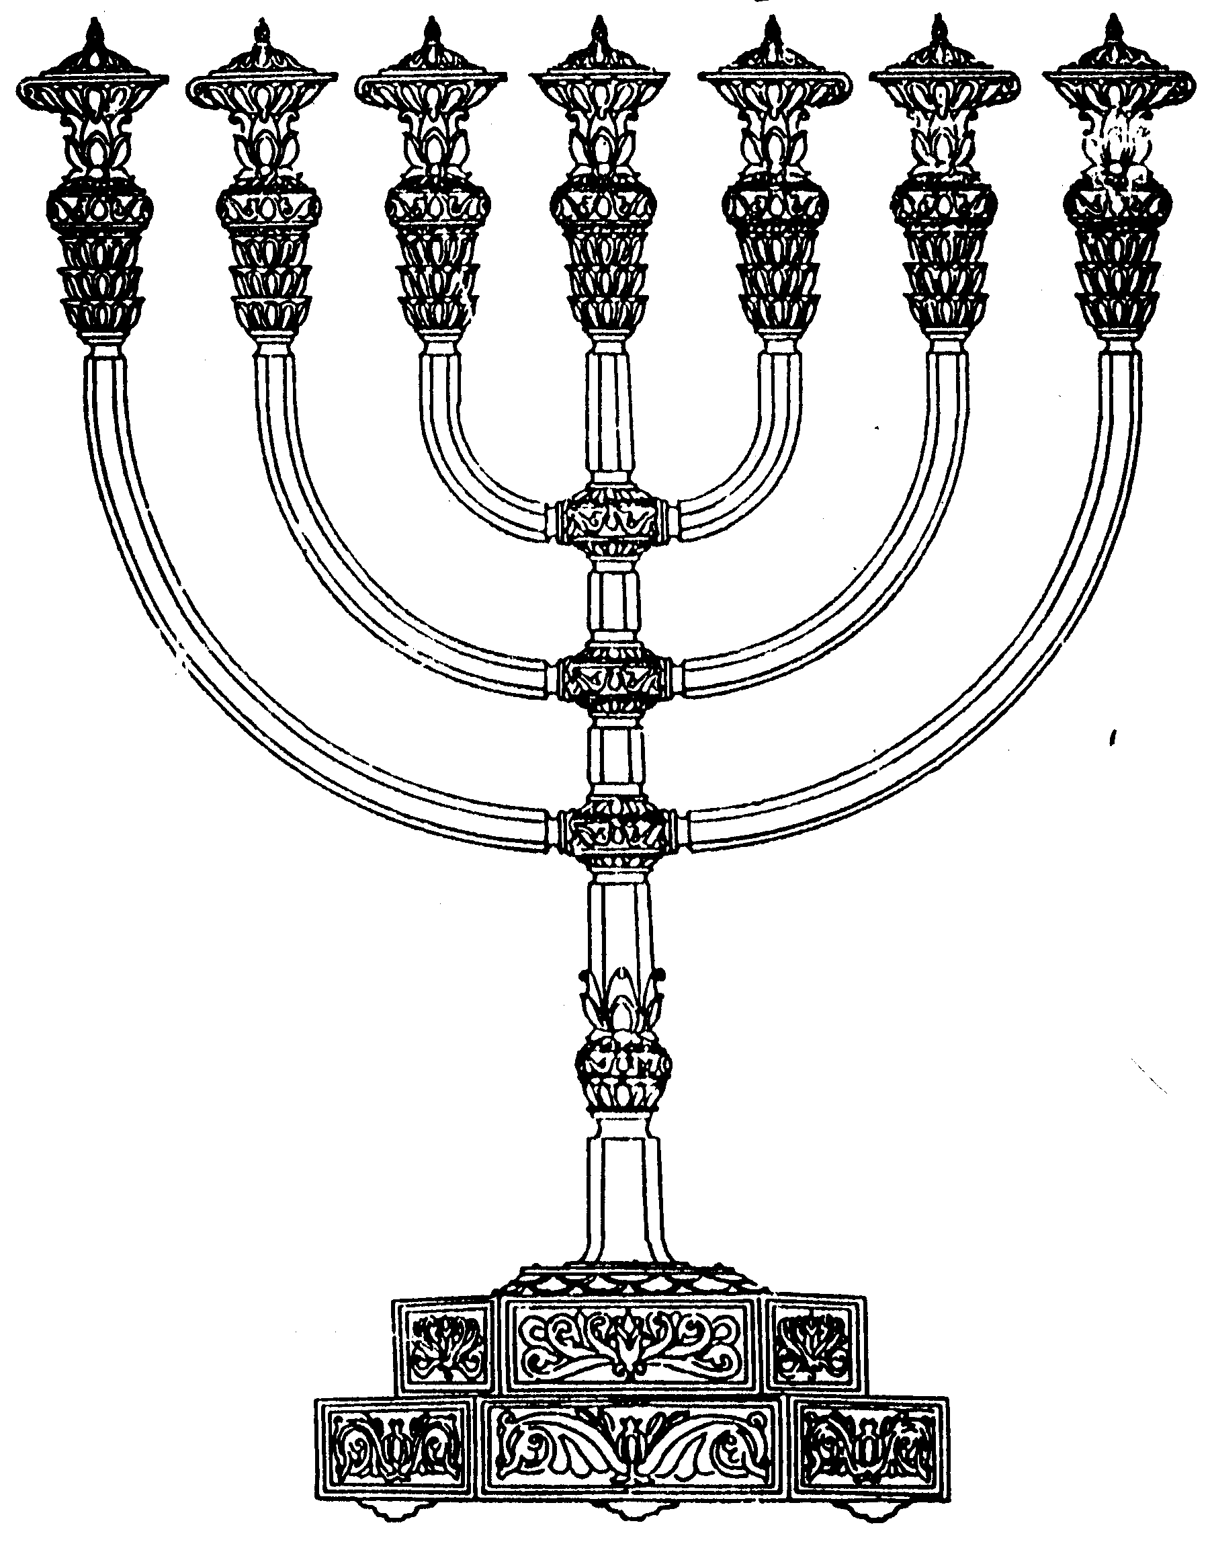
בס“ד
המדרשה לידע המקדש
מיסודו של מכון המקדש
סדנאות וימי עיון
הצגות
הרצאות
ניצוצון מספר 31
ח' ניסן התשס"ח
ניצוצון ממקדש:טומאה דחויה בציבור.

אתמול ראינו שמותר להקריב את הפסח אפילו כשאנו טמאים. בגמרא ישנה
מחלוקת האם:
" טומאה דחויה היא בציבור או טומאה היתר היא בציבור" (יומא ח.). דין דחיית הטומאה מפני הציבור נלמד מקרבן פסח, ומשם לשאר קרבנות הציבור.

ההבדל בין שתי ההבנות:
טומאה הותרה בציבור – כלומר, כשיש ציבור, לא שייכים כלל עניני טומאה וטהרה.
טומאה דחויה בציבור – "בקושי הותרה, וכל כמה דאפשר לאהדורי אטהרה או אטומאה קלה מהדרינן" (רש"י) (=כל מה שאפשר לחזר אחרי הטהרה או בטומאה קלה מחפשים)
להלכה נפסק שטומאה דחויה בציבור :
"בשעה שנכנסין הבנאים לבנות ולתקן בהיכל או להוציא משם את הטומאה מצוה שיהיו הנכנסין כהנים תמימים לא מצאו תמימים יכנסו בעלי מומין ואם אין שם כהנים יכנסו לוים לא מצאו לוים יכנסו ישראל מצוה בטהורים לא מצאו טהורים יכנסו טמאים טמא ובעל מום יכנס בעל מום ואל יכנס טמא שהטומאה דחויה בציבור" (רמב"ם בית הבחירה, ז)

מדוע הטומאה נדחית מפני הציבור?
לפני כן נדגיש: להלכה רק טומאת מת נדחית מפני הציבור, ולא הטומאות האחרות שהזכרנו אתמול.
א. "עבר זמנו בטל קרבנו" - הציבור הוא לא זה שמכריע, אלא הזמן הקבוע. " עושין הכל בטומאה וכן הדין בכל קרבן המועדות הואיל ויש להם זמן קבוע ושעתם עוברת" (מאירי סנהדרין, יב:)

ב. "גדול כח הציבור, משום כבודו" – "וישא אהרן את ידיו אל העם ויברכם...רבי יהודה אומר אף כה"ג מגביה ידיו מן הציץ. חזינן דגדול כח הצבור שקרבנותיהם אינו צריך רצוי ציץ, לכן מפני כבוד הצבור אז מגביה ידיו מן הציץ שכבודם גדול מכבוד הציץ" (=לשיטת רבי יהודה מותר לכהן הגדול להגביה את ידיו מעל הציץ, כאשר הוא מברך את הקהל, משום שכבוד הציבור גדול, כביכול, אפילו מכבוד שמים). (משך חכמה, ויקרא ט)

ג. "חביבות הציבור" – " והנה ענין טומאה שדחוי' בציבור אין הפירוש שקדושת הציבור דוחה ומדחה את הטומאה שלא תהיה בנמצא כאן, אלא שמחמת חביבות הציבור נתקבל עם הטומאה וכענין הפסוק אכלתי יערי עם דבשי, יש דבש שגדל בקנים ... וכענין זה הוא ענין טומאה דחוי' בציבור, שמרוב החיבה נתקבלה הטומאה דבר שאינו ראוי עם הראוי..." (=מרוב חיבתו של הציבור, מסכים הקב"ה לקבל את הטוב, יחד עם הרע) (שם משמואל פרשת מקץ)

ד. "הכלל", ואחדות, בכל גווניו, עדיפים על הטומאה: "יש לבאר ... 'עוד זאת אדרש לבית ישראל ארבה אותם כצאן אדם, כצאן ירושלים במועדיה כן תהיינה הערים החרבות האלה מלאות צאן אדם' פירש"י כצאן ירושלים במועדיה, היינו בערב פסח שהיה צאן הרבה בירושלים. ויש לדקדק לאיזה ענין המשילם לצאן של פסחים. ואמנם כלפי משארז"ל (פסחים ע"ו:) כקרבן צבור דמי עבור שכל ישראל מתאספין לירושלים אז וגם הרבה אנשים מתאספין ונמנין על פסח א' לכן דינו כקרבן צבור, אף שכל יחיד רשאי להביא קרבן פסח אפילו הכי דינו כקרבן צבור ודחי שבת וטומאה. וא"כ נמצא כי ישראל נדונים לפני ה' כמרובים אם יהיו בבחינת אדם, ר"ל באחדות. ומפרש לאיזה צאן אני מדמה אותם, ואמר כצאן ירושלים במועדיה, ירמוז על מה שדרז"ל (יומא מו.) במועדו אפילו בשבת אפילו בטומאה, והיינו דקאמר כצאן ירושלים 'במועדיה' דייקא, שדוחה שבת וטומאה אע"ג שהם קרבן יחיד, אלא על כרחך כיון דאתיא בכנופיא...הנה כי כן יובן משארז"ל (סנהדרין צ"ח.) אין בן דוד בא אלא אם כן יהיה כולו זכאי או כולו חייב. (= הקב"ה מצפה שעם ישראל יהיה כצאן ירושלים במועדיה. כלומר כפי מצבם כשהם מתאספים בירושלים בערב פסח. משום שאז כולם מאוחדים למטרה אחת. כוחה של אחדות זאת מסוגלת לדחות את השבת ואת הטומאה, לכן אפילו בטומאה מקריבים קרבן פסח) (ערבי נחל - פרשת מקץ)

לסיכום: קרבן הפסח, שלכאורה הינו קרבן יחיד, מלמד על כך שטומאה דחויה או אף הותרה בציבור. מהותו של קרבן הפסח הוא "בכנופיא"= אכילה בחבורה. לכן בניגוד לכל קרבנות הציבור הנדחים רק לצורך קיום המצווה, אך לא לאכילה. עיקר מהותו של קרבן הפסח הוא בחבורה.
מתוך כך נבין גם את הפסוק: "ושחטו אותו כל קהל עדת ישראל" – המלמד שגם שחיטתו חייבת להיות ברוב עם. אחדות העם, מביאה לידי חביבותו לפני בקב"ה ומתוך כך נובע כוחו הגדול, המבטל את כוחות הטומאה.
מתוך הפירושים למדנו שכוחו של המקדש לאחד את עם ישראל למטרה אחת. כשם שבפסח מצרים התאחדו ישראל סביב מצוות הפסח, וזכו להגאל למרות היותם במ"ט שערי טומאה, כך גם במקדש. במצב של אחדות הקב"ה יסכים לאכול את הדבש עם הפסולת ואף לוותר על כבודו וקדושתו.
לקבלת ניצוצון יומי - שלח הודעה ל: mikdash3@gmail.com
נכתב ע"י הרב מרדכי פרסוף

